市场部周报表需求
在【统计报表】功能模块中增加【SI周统计】功能，该功能包括4个子功能报表，分别是【SI增长率周统计表】、【SI活跃率周统计表】、【SI用户数学段周统计表】和【SI静态数据分析周统计表】。
这四个报表是由系统每周一凌晨自动生成上周的数据，存放于数据库中，用户可以自行查询和导出。
这四个报表有查询和导出两个功能。其中，一、查询条件是日期，当用户输入一个具体的日期，查询出该日期所在周的统计数据；二、导出的excel格式数据中，需加上该报表数据所在周的日期时间段。
【SI周统计】功能的查询和导出功能权限只配置给省移动大类的角色。
（1）SI增长率周统计表
统计字段为：地区、Si名称、上星期客户总人数、当前客户总人数、增长率
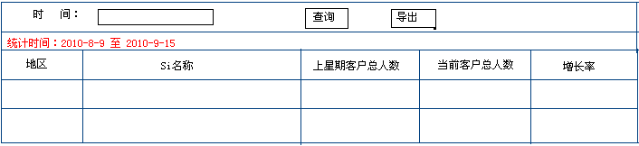
（2）SI活跃率周统计表
统计字段为：地区、Si名称、家长总人数、移动总人数、开通家长短信箱人数、接收过短信的人数、开通率、活跃率
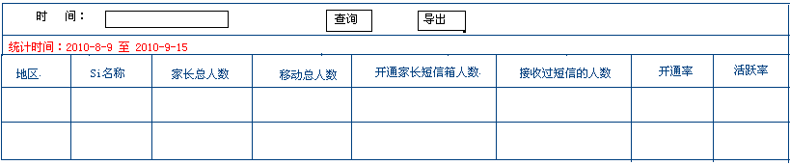

（3）SI用户数学段周统计表
统计字段为：地市、si名称、幼儿园学校数、幼儿园学生数、幼儿园开通用户数、小学学校数、小学学生数、小学开通用户数、中学学校数、中学学生数、中学开通用户数、大学学校数、大学学生数、大学开通用户数
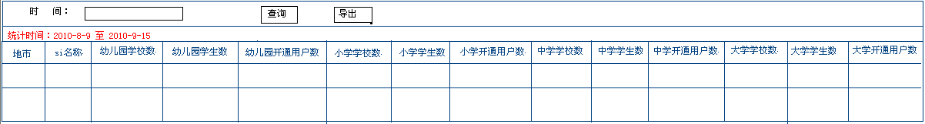

（4）SI静态数据分析周统计表
统计字段为：企业名称、服务学校数、服务学生数、付费家长数、月总营收、业务开展地市
